Печатное средство массовой информации органов местного самоуправления муниципального образования Елизаветинское сельское поселение Гатчинского муниципального района Ленинградской области – печатное издание
Елизаветинский Вестник | 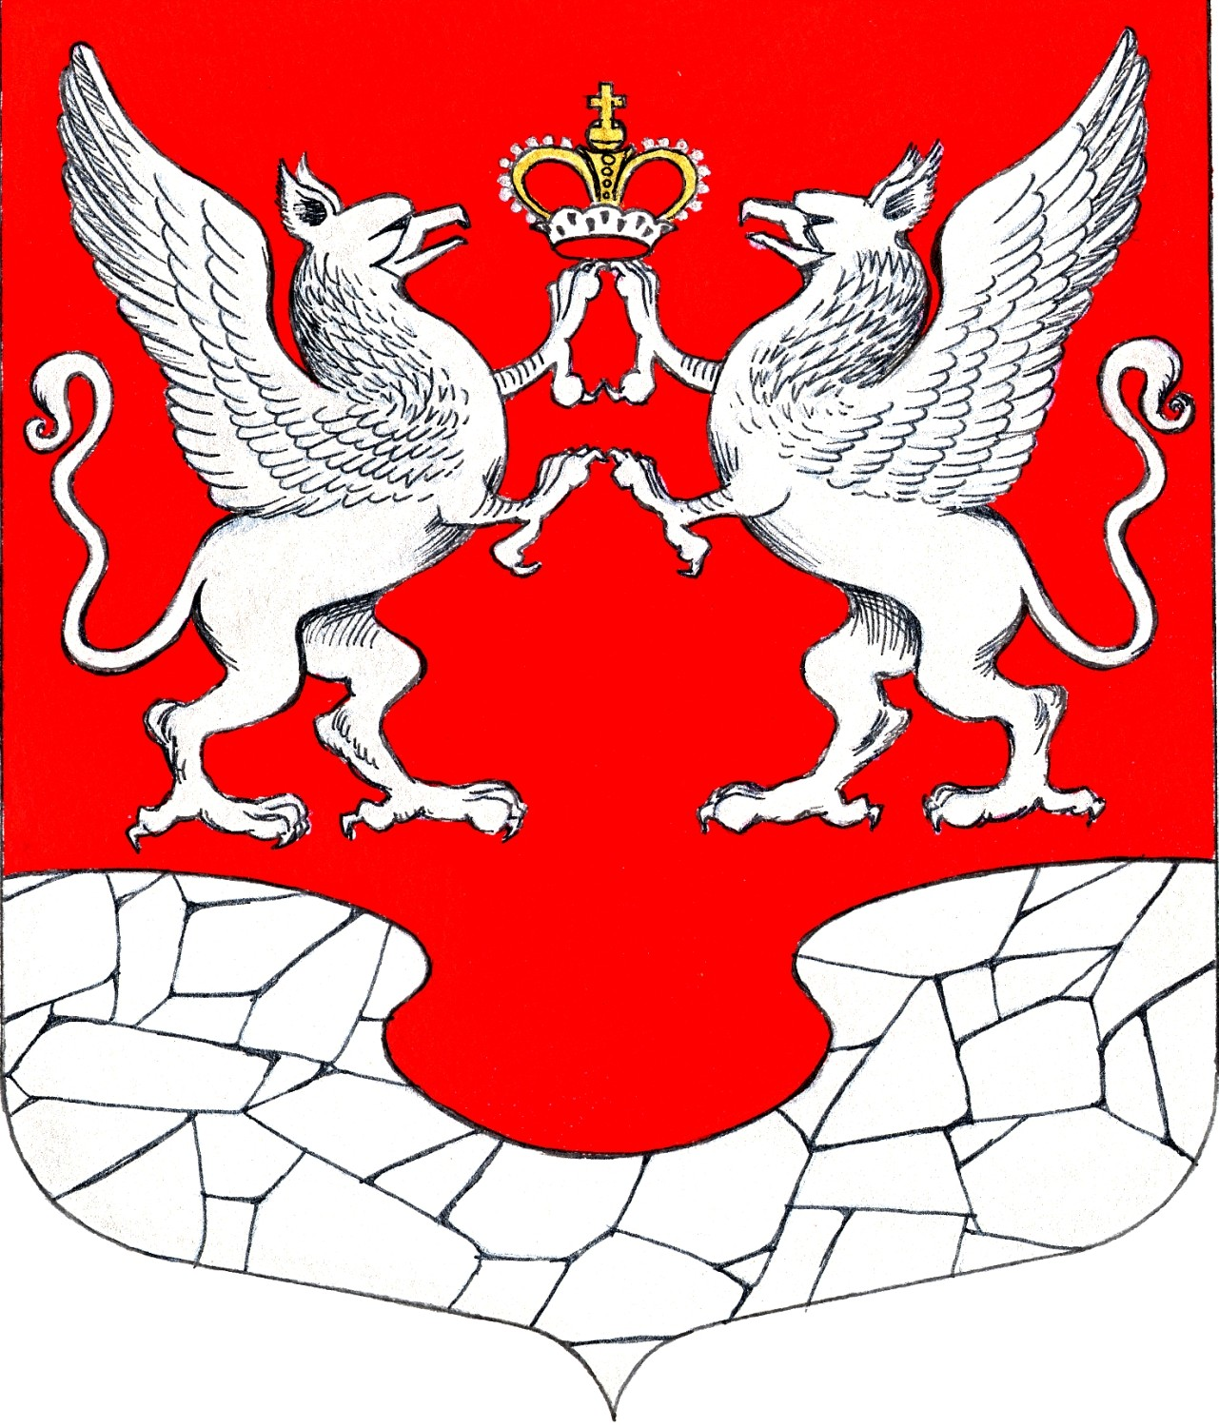  16 августа  2022 года  № 23

АДМИНИСТРАЦИЯ МУНИЦИПАЛЬНОГО ОБРАЗОВАНИЯ
ЕЛИЗАВЕТИНСКОГО СЕЛЬСКОГО ПОСЕЛЕНИЯ
ГАТЧИНСКОГО МУНИЦИПАЛЬНОГО РАЙОНА
ЛЕНИНГРАДСКОЙ ОБЛАСТИ

ПОСТАНОВЛЕНИЕ

16.08.2022г. № 334

«О внесении изменений и дополнений в постановление администрации муниципального образования Елизаветинского сельского поселения Гатчинского муниципального района Ленинградской области от 23.08.2016г. № 289 «Об утверждении Положения о жилищной комиссии администрации муниципального образования Елизаветинского сельского поселения»

В соответствии с Федеральным законом от 6 октября 2003 г. № 131-ФЗ «Об общих принципах организации местного самоуправления в Российской Федерации» Руководствуясь Жилищным кодексом Российской Федерации; законом Ленинградской области от 26 октября 2005 года № 89-оз «О порядке ведения органами местного самоуправления Ленинградской области учета граждан в качестве нуждающихся в жилых помещениях, предоставляемых по договорам социального найма», руководствуясь Уставом муниципального образования Елизаветинское сельское поселение Гатчинского муниципального района Ленинградской области, администрация Елизаветинского сельского поселения

ПОСТАНОВЛЯЕТ:

- Внести изменения в приложение 2 постановление администрации муниципального образования Елизаветинского сельского поселения Гатчинского муниципального района Ленинградской области от 23.08.2016г. № 289 «Об утверждении Положения о жилищной комиссии администрации муниципального образования Елизаветинского сельского поселения» согласно приложению №2.
- Постановление администрации муниципального образования Елизаветинского сельского поселения Гатчинского муниципального района Ленинградской области от 17.12.2019г. №455 «О внесении изменений и дополнений в постановление администрации муниципального образования Елизаветинского сельского поселения Гатчинского муниципального района Ленинградской области от 23.08.2016г. № 289 «Об утверждении Положения о жилищной комиссии администрации муниципального образования Елизаветинского сельского поселения» считать утратившим силу.
- Настоящее постановление вступает в силу со дня принятия и подлежит официальному опубликованию, и размещению на сайте.

Глава администрации
Елизаветинского сельского поселения В.В. Зубрилин

Приложение 2
к постановлению администрации
Елизаветинского сельского поселения
от 16 августа 2022 № 334

Состав жилищной комиссии
администрации муниципального образования Елизаветинского сельского поселения

Председатель комиссии:
Попович В.В. – заместитель главы администрации муниципального образования Елизаветинского сельского поселения.

Заместитель председателя комиссии:
Великанова Н.Н.– начальник отдела по земельным вопросам и имуществу

Секретарь комиссии:
Папилова С.Ю. – главный специалист отдела по земельным вопросам и имуществу

Члены комиссии:
Грабовская И.С. – главный специалист - юрист
Смирнова О.Т. – ведущий специалист отдела по вопросам местного самоуправления

